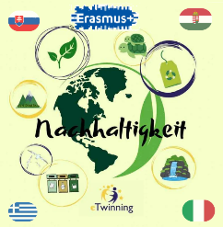
„Mit finanzieller Unterstützung der Europäischen Union. Die geäußerten Ansichten und Meinungen entsprechen jedoch ausschließlich denen der Autor*innen und spiegeln nicht notwendigerweise die der Europäischen Union oder den Tempus Közalapítvány wider. Weder die Europäische Union noch die fördernde Stelle können dafür verantwortlich gemacht werden.“
Projektnummer: 2023-2-HU01-KA220-SCH-000169980

Liceo Schientifico Statale “Enrico Fermi” – Sciacca

Sportunterricht: „Ökologischer Sport und Gruppendynamik“

Diese Einheit zielt darauf ab, körperliche Bewegung mit Umweltbewusstsein zu verbinden und zu zeigen, wie Sport ohne Belastung für die Natur betrieben werden kann.
- Ziele: Förderung des körperlichen und seelischen Wohlbefindens durch Aktivitäten ohne künstliche Bauten sowie Stärkung des Teamgeists und der Konzentration.
- Aktivitätsphasen:
  - Erlebnis-Trekking: Eine geführte 5 km lange Wanderung durch verschiedene Ökosysteme (Pinienwald, Strand von Foggia, Olivenhaine), um die Vorteile umweltfreundlicher Bewegung hautnah zu erleben.
  - Recycling-Olympiade: Spielerisch-sportliche Wettbewerbe ausschließlich mit recycelten Materialien. Beispiele sind das Sackhüpfen mit Jutesäcken und ein Präzisionsspiel (Kegeln), bei dem wiederverwendete Plastikflaschen als Kegel dienen.
- Kompetenzen: Anpassungsfähigkeit an natürliche Umgebungen, Belastbarkeit und Zusammenarbeit, um Herausforderungen mit einfachen, wiederverwerteten Mitteln zu meistern.

